Universitatea Tehnică a Moldovei

Facultatea - Calculatoare Informatică și Microelectronică

Disciplina: *Metode și modele de calcul*

**Raport**

Lucrarea de laborator Nr.4

Tema: Determinarea soluției problemei Cauchy

Varianta: 10

A efectuat: st.gr. TI-207 Duca Tudor

A verificat: conf.univ.dr. Dohotaru Leonid

Chișinău 2021

**Cuprins:**

I. Subiectul 3

II. Obiectivele lucrării 3

III. Problema dată spre rezolvare 3

IV. Listningul programului 3

***Euler*** 3

***Cauchy*** 4

***Runger-Kutta de ordinul 4*** 5

V. Rezultatele compilării 6

***Verificarea rezultatelor obținute*** 7

VI. Compararea soluțiilor 9

VII. Concluzie: 12

# I. Subiectul

Determinarea soluției problemei Cauchy

# II. Obiectivele lucrării

1. Să se determine soluția problemei Cauchy *y’ = f (x, y), y ( a ) = b* pe segmentul indicat [a, a+1] prin metodele Euler, Cauchy și Runge-Kutta de ordinul 4, cu pasul h = 0.05 ;
2. Să se compare rezultatele obținute cu soluția exactă a problemei;
3. Să se construiască graficul soluției exacte și a soluțiilor aproximative obținute prin metodele Euler și Runge-Kutta de ordinul 4.

# III. Problema dată spre rezolvare

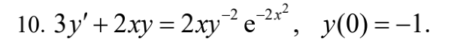

Figura 1. Sarcina propusă spre rezolvare

# IV. Listningul programului

Biblioteci utilizate : #include<iostream>

#include <math.h>

#include <iomanip>

Definirea funcției în limbajul C++, prin #define

#define f(x,y) (2*x*pow(y, -2) * pow(M_E, -2 * pow(x, 2)) - 2 * x * y) / 3

## ***Euler***

void Euller()

{

float x0, y0, xn, h, yn, slope;

int i, n;

x0 = 0;

y0 = -1;

xn = 1;

n = 20;

h=0.05;

cout<<"\nEuler"<< endl;

cout<<"\nx0" << setw(15) << "y0" << setw(15) << "slope" << setw(15) << "yn\n";

cout<<"--------------------------------------------------\n";

for(i=0; i < n; i++)

{

slope = f(x0, y0);

yn = y0 + h * slope;

cout<< x0<< setw(15) << y0<< setw(15) << slope<< setw(15) << yn << endl;

y0 = yn;

x0 = x0+h;

}

cout<<"\nValorea aproximativa pentru metoda Euler cand x = "<< xn<< " este " << yn;

}

## ***Cauchy***

void Cauchy()

{

double x0,y0,x,y_i,dy1,dy2,dy_avg,y_n,h;

x0 = 0;

y0 = -1;

x = 1;

h=0.05;

cout<<"\n\nCauchy"<< endl;

cout<<"\nx"<<setw(16)<<"y"<<setw(16)<<"y_n+1"<<endl;

cout<<"-------------------------------------------\n";

while(fabs(x-x0)>0.0000001)

{

dy1=h*df(x0,y0);

y_i=y0+dy1;

dy2=h*df(x0+h,y_i);

dy_avg=(dy1+dy2)/2.0;

y_n=y0+dy_avg;

cout<<x0<<setw(16)<<y0<<setw(16)<<y_n<<endl;

x0=x0+h;

y0=y_n;

}

cout<<x0<<setw(16)<<y0<<endl;

cout<<"Valorea aproximativa pentru metoda Cauchy cand x = 1 este "<<y0<<endl;

}

## ***Runger-Kutta de ordinul 4***

void Runger_Kutta()

{

float x0, y0, xn, h, yn, k1, k2, k3, k4, k;

int i, n;

x0 = 0;

y0 = -1;

xn = 1;

n = 20;

h = 0.05;

cout<<"\n\nRunge Kutta"<< endl;

cout<<"\nx0" << setw(15) << "y0" << setw(15) << "yn\n";

cout<<"----------------------------------\n";

for(i=0; i < n; i++)

{

k1 = h * (f(x0, y0));

k2 = h * (f((x0+h/2), (y0+k1/2)));

k3 = h * (f((x0+h/2), (y0+k2/2)));

k4 = h * (f((x0+h), (y0+k3)));

k = (k1+2*k2+2*k3+k4)/6;

yn = y0 + k;

cout<< x0 << setw(15) << y0<< setw(15) << yn << endl;

x0 = x0+h;

y0 = yn;

}

cout<<"\nValorea aproximativa pentru metoda Runge Kutta cand x = este : "<< xn<< " este " << yn;

}

# V. Rezultatele compilării

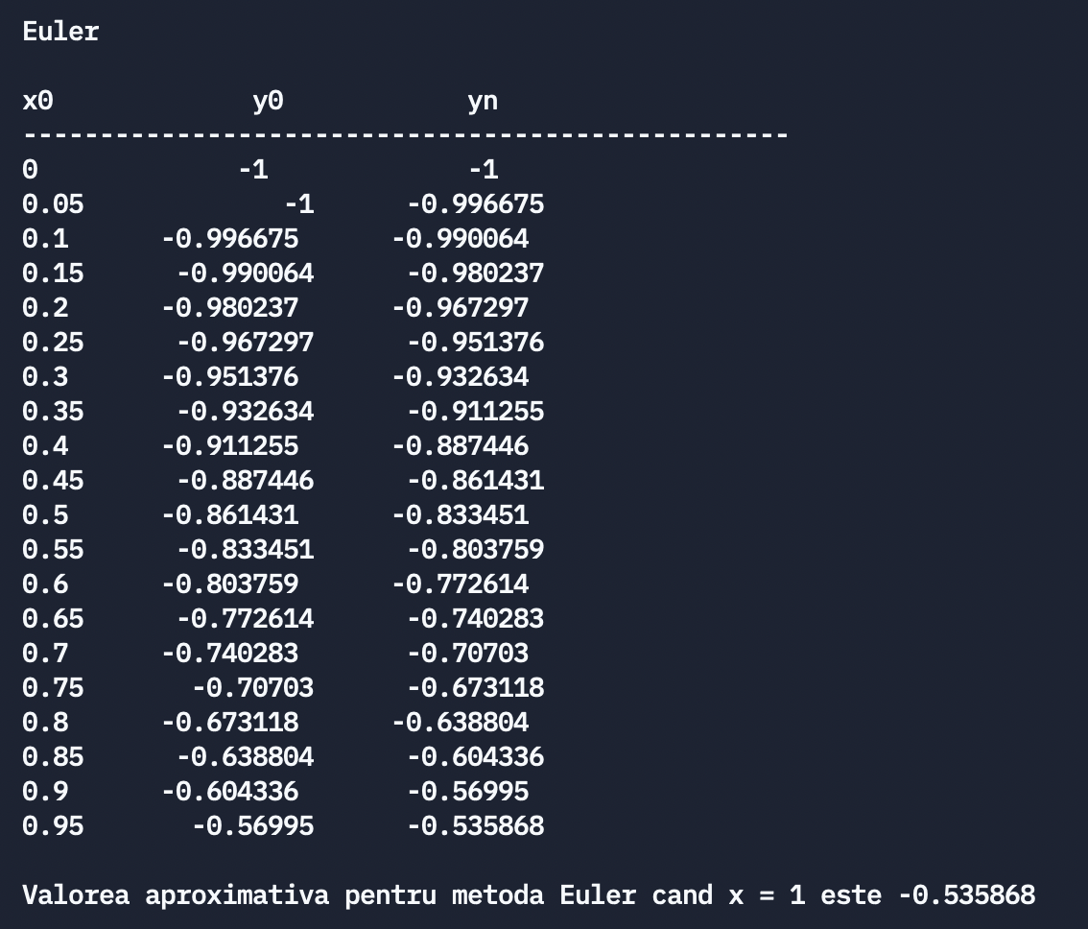

Figura 2. Rezultatele obținute pentru metoda Euler

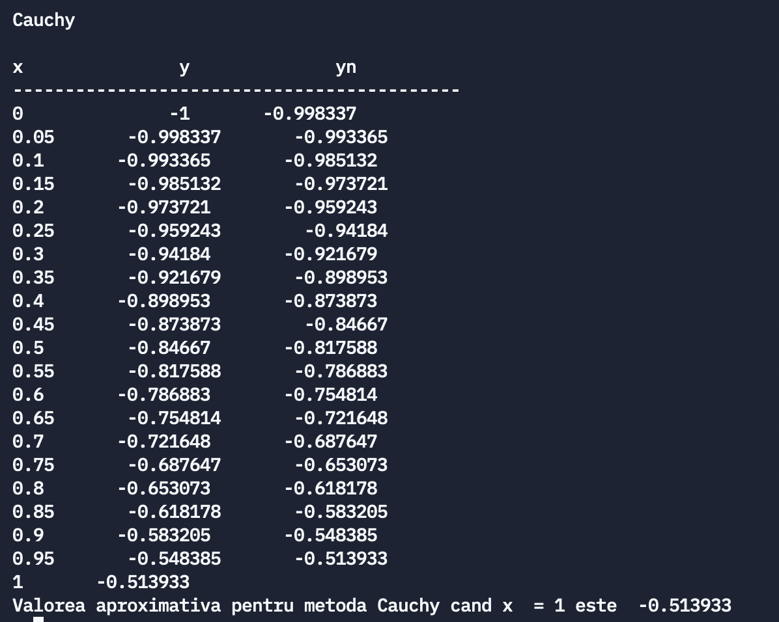

Figura 3. Rezultatele obținute pentru metoda Cauchy

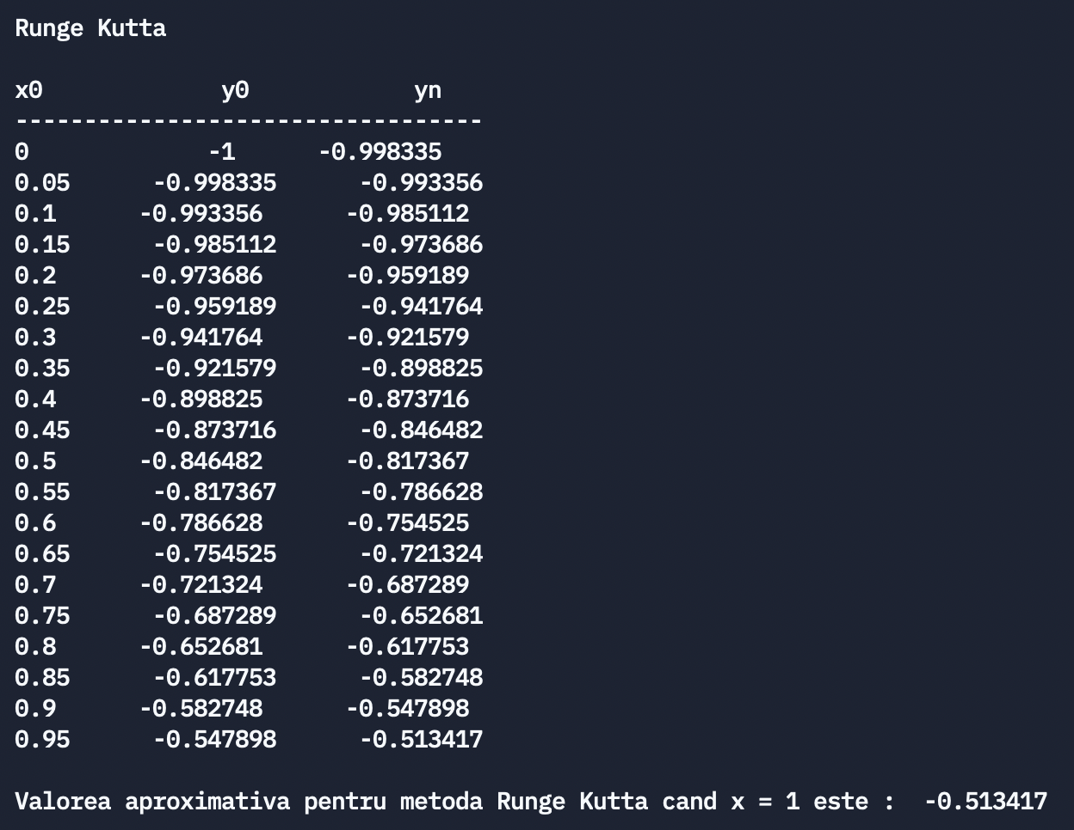

Figura 4. Rezultatele obținute pentru metoda Runge-Kutta de ordinul 4

## ***Verificarea rezultatelor obținute***

Pentru verificarea datelor afișate anterior, utilizez site-ul AtozMath unde introduc funcția, pasul, punctul de start și y(0) pentru metoda specifică.

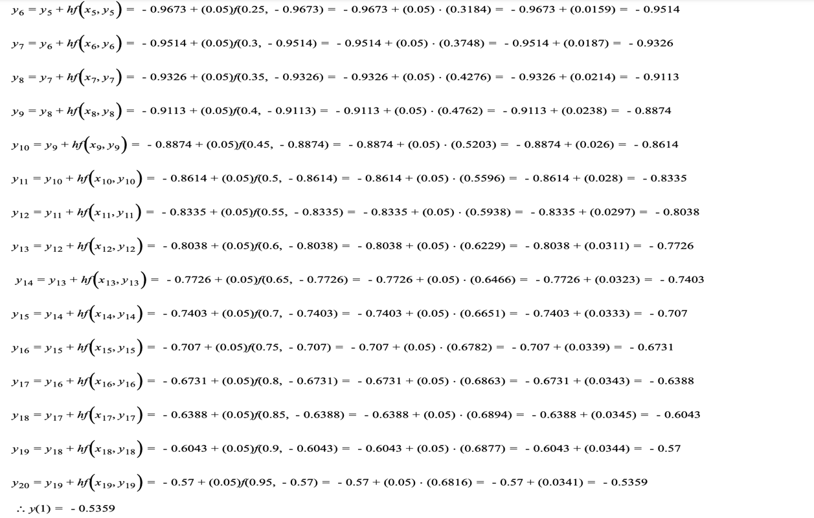

Figura 5. Metoda Euller online

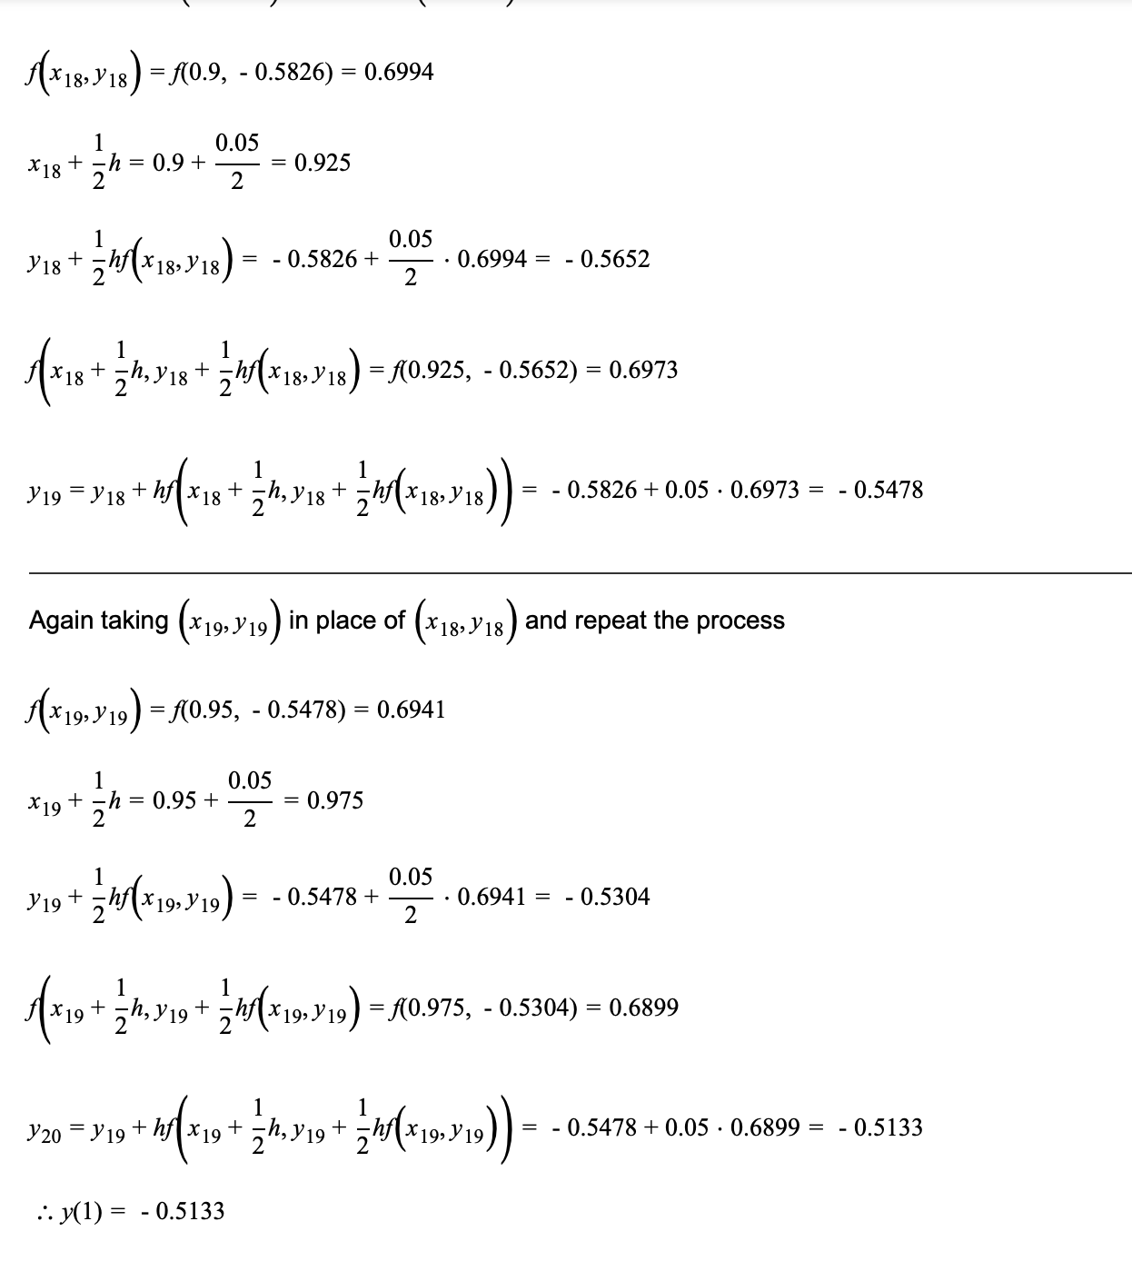

Figura 6. Metoda Cauchy online

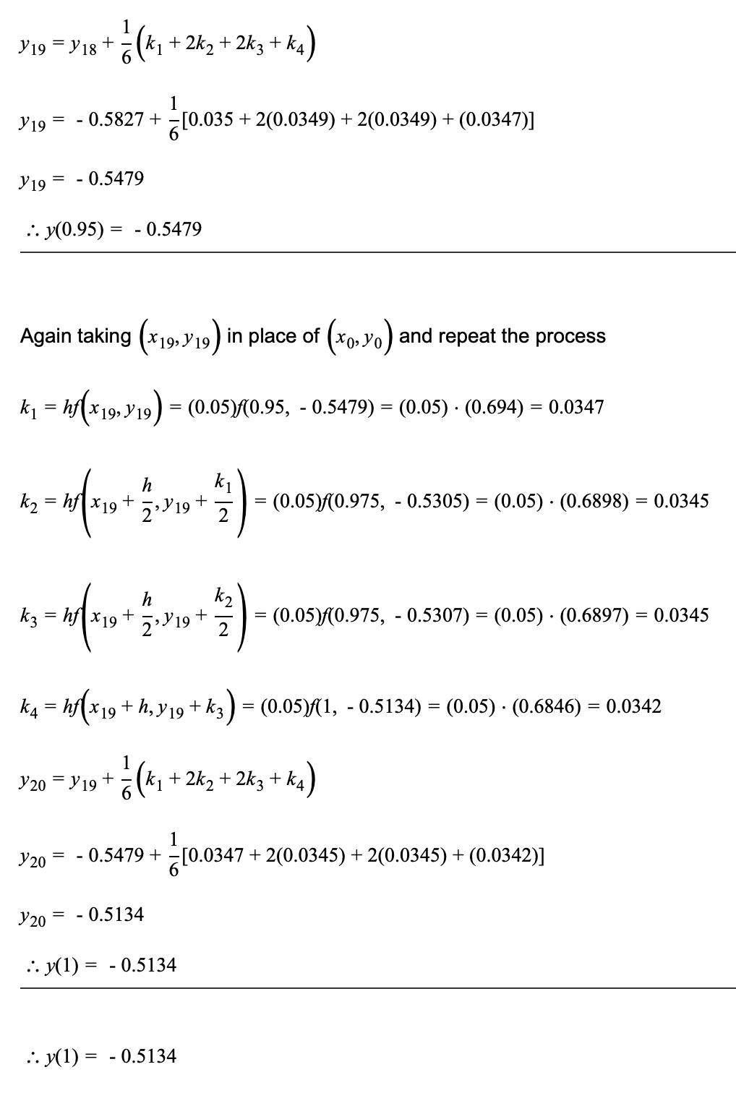

Figura 7. Metoda Runge-Kutta de ordinul 4 online

# VI. Compararea soluțiilor

Soluțiile aproximative obținute prin metoda Euler, Cauchy și Runge-Kutta de ordinul 4:

Euler = - 0.535868

Cauchy = - 0.513933

Runge-Kutta = - 0.513417

Soluția exactă a problemei se verică prin funcția

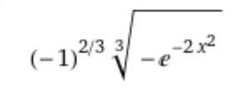

void Exact_solution() {

double y = y_00;

cout << "\n\nSolutia exacta" << endl;

int count = 1;

for (double x = a_1; x <= b_1 + 0.05; x += h_1) {

cout << count++ << " = " << Exact_function(x) << endl;

}

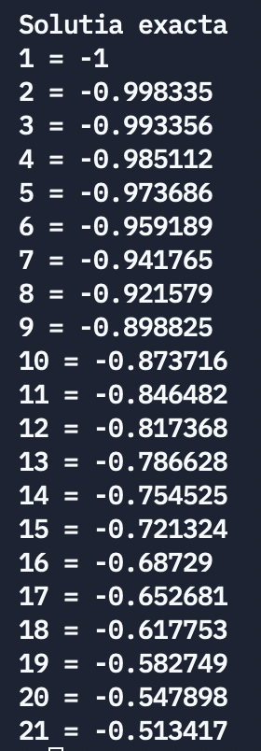}

Figura 8. Soluția exactă a problemei

Tabelul 1. Rezultatele inițiale obținute

|  |  |  |  |
| --- | --- | --- | --- |
| Euler | Cauchy | Runge-Kutta | Soluția exactă |
| -1 | -0.998337 | -0.998335 | -1 |
| -0.996675 | -0.993365 | -0.993356 | -0.998335 |
| -0.990064 | -0.985132 | -0.985112 | -0.993356 |
| -0.980237 | -0.973721 | -0.973686 | -0.985112 |
| -0.967297 | -0.959243 | -0.959189 | -0.973686 |
| -0.951376 | -0.94184 | -0.941764 | -0.959189 |
| -0.932634 | -0.921679 | -0.921579 | -0.941765 |
| -0.911255 | -0.898953 | -0.898825 | -0.921579 |
| -0.887446 | -0.873873 | -0.873716 | -0.898825 |
| -0.861431 | -0.84667 | -0.846482 | -0.873716 |
| -0.833451 | -0.817588 | -0.817367 | -0.846482 |
| -0.803759 | -0.786883 | -0.786628 | -0.817368 |
| -0.772614 | -0.754814 | -0.754525 | -0.786628 |
| -0.740283 | -0.721648 | -0.721324 | -0.754525 |
| -0.70703 | -0.687647 | -0.687289 | -0.721324 |
| -0.673118 | -0.653073 | -0.652681 | -0.68729 |
| -0.638804 | -0.618178 | -0.617753 | -0.652681 |
| -0.604336 | -0.583205 | -0.582748 | -0.617753 |
| -0.56995 | -0.548385 | -0.547898 | -0.582749 |
| -0.535868 | -0.513933 | -0.513417 | -0.547898 |
| -0.535868 | -0.513933 | -0.513417 | -0.513417 |

Tabelul 2. Diferența rezutatelor aproximative față de soluția exactă

|  |  |  |  |
| --- | --- | --- | --- |
| Euler | Cauchy | Runge-Kutta | Soluția exactă |
| 0,00000000 | -0,0006123 | -0,000613029 | -1 |
| -0,000612205 | -0,001836 | -0,001839299 | -0.998335 |
| -0,00329200 | -0,0030582 | -0,003065634 | -0.993356 |
| -0,00487500 | -0,0042777 | -0,004290906 | -0.985112 |
| -0,00638900 | -0,0054945 | -0,005515228 | -0.973686 |
| -0,00781300 | -0,0067062 | -0,006735837 | -0.959189 |
| -0,00913100 | -0,0079115 | -0,007951291 | -0.941765 |
| -0,01032400 | -0,0091053 | -0,009157384 | -0.921579 |
| -0,01137900 | -0,0102844 | -0,010349954 | -0.898825 |
| -0,01228500 | -0,011443 | -0,011523611 | -0.873716 |
| -0,01303100 | -0,012574 | -0,012671613 | -0.846482 |
| -0,01360900 | -0,0136692 | -0,013785346 | -0.817368 |
| -0,01401400 | -0,0147203 | -0,01485618 | -0.786628 |
| -0,01424200 | -0,0157168 | -0,0158743 | -0.754525 |
| -0,01429400 | -0,0166494 | -0,016829464 | -0.721324 |
| -0,01417200 | -0,0175068 | -0,017710863 | -0.68729 |
| -0,01387700 | -0,0182774 | -0,018506511 | -0.652681 |
| -0,01341700 | -0,0189522 | -0,01920732 | -0.617753 |
| -0,01279900 | -0,019521 | -0,019802515 | -0.582749 |
| -0,01203000 | -0,0199746 | -0,020283353 | -0.547898 |
| 0,02245100 | 0,00030872 | 0 | -0.513417 |

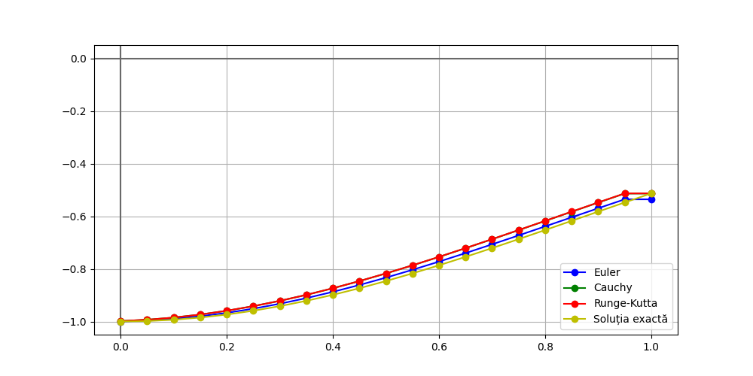

Figura 9. Graficul soluției exacte și a soluțiilor aproximative

# VII. Concluzie:

În urma efectuării lucrării de laborator cu numărul 4, am studiat determinarea soluției ecuației diferențiale prin metoda lui Euler, Cauchy, Runge-Kutta de ordinul 4 și am adus ecuația principală la una ce oferă o soluție exactă. Astfel, în limbajul C++, am realizat 4 funcții void, pentru fiecare din metode și am determinat valoarea acesteia, începând cu 0, până la 1, cu mărimea pasului h = 0.05.

De asemenea, afirm că realizarea acestor exemple, prin 3 metode, m-a facut să observ faptul că cea mai exactă este metoda Runge - Kutta. Chiar dacă după dificultate, metoda Euler este mai ușoară, totuși nu este cea mai eficientă. Metoda lui Euler este o metodă explicită cu un singur pas, nu face altceva decât să urmeze panta (tangenta) din nodul curent, pentru a calcula valoarea din nodul următor. Pentru Cauchy, pentru a trece la pasul următor este necesară o „imbricare”, adică avem de calculat *f(x2, f(x1, y1)).*

Astfel, spre final, afirm că pe parcursul celui de-al patrulea laborator, m-am familiarizat cu o serie de metode de determinare a soluției ecuației diferențiale, care în viitor îmi vor fi de folos pe parcursul orelor de Metode și Modele de Calcul, dar și în cadrul altor operații, în construirea unui program sau aplicație.